**Регулярные выражения**

**Задание №1.** Найти в тексте слова стоящие на начале и в конце предложений.

Листинг программы:

static void Main(string[] args)

{

var regColl = new RegularCollection();

Write("Введите текст: ");

var text = ReadLine();

var firstWord = regColl.FindFirstWord(text);

var lastWord = regColl.FindLastWord(text);

Write("Первое слово текста: ");

regColl.PrintSome(firstWord);

Write("Последнее слово текста: ");

regColl.PrintSome(lastWord);

ReadKey();

}

Таблица 1.1 – Входные и выходные данные

|  |  |
| --- | --- |
| Входные данные | Выходные данные |
| Лёша на полке клопа нашёл | Полиндром |

Анализ результатов:

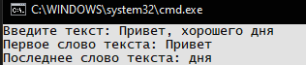

Рисунок 1.1 – Результат работы программы

**Задание №2**. Задан текст. Определить, содержит ли он цифры.

Листинг программы:

static void Main(string[] args)

{

var regColl = new RegularCollection();

Write("Введите текст: ");

var text = ReadLine()

var findedNUmbers = regColl.FindNumbers(text);

if (findedNUmbers.Count > 0)

{

regColl.PrintSome(findedNUmbers);

}

else

{

WriteLine("Цифры не найдены.");

}

ReadKey();

}

Таблица 1.2 – Входные и выходные данные

|  |  |
| --- | --- |
| Входные данные | Выходные данные |
| Прив45т ка1 д3ла | 45 1 3 |

Анализ результатов:

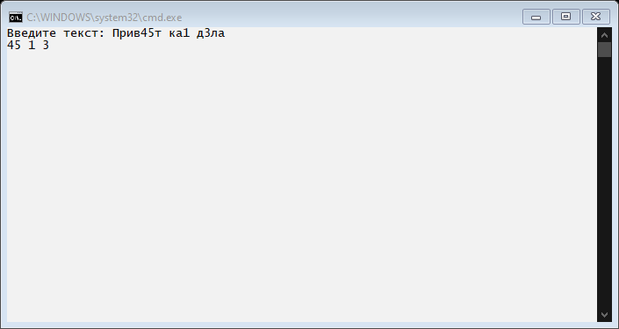

Рисунок 1.2 – Результат работы программы

**Задание № 3.** Задан текст. Определить количество согласных букв в нем и распечатать их.

Листинг программы:

static void Main(string[] args)

{

var regColl = new RegularCollection();

Write("Введите текст: ");

var text = ReadLine();

var vowels = regColl.GetVowels(text);

regColl.PrintSome(vowels);

WriteLine($"Количество согласных букв = {vowels.Count}");

ReadKey();

}

Таблица 1.3 – Входные и выходные данные

|  |  |
| --- | --- |
| Входные данные | Выходные данные |
| привет всем | п р в т в с м |

Анализ результатов:

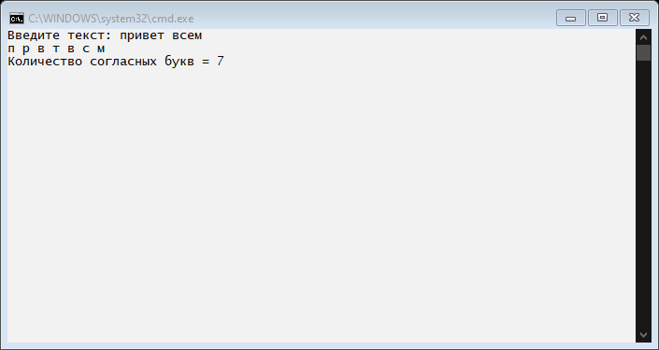

Рисунок 1.3 – Результат работы программы